**Министерство науки и высшего образования Российской Федерации**

**федеральное государственное автономное образовательное учреждение высшего образования**

**«Национальный исследовательский университет ИТМО»**

**(Университет ИТМО)**

**Факультет** Программной инженерии и компьютерной техники (ФПИ и КТ)

**Образовательная программа:** Системное и прикладное программное обеспечение

**Направление подготовки (специальность)**: 09.03.04, Программная инженерия

О Т Ч Е Т

*о производственной, технологической практике*

Тема задания: *Расширение функциональности среды просмотра mtlx-формата в 3D в браузере*

Обучающийся: *Кульбако Артемий Юрьевич, P34112*

Руководитель практики от профильной организации: *Кравченко Андрей Сергеевич, Senior Programmer в ООО "Люксофт Профешнл"*

Руководитель практики от университета: *Маркина Татьяна Анатольевна, доцент*

Дата: 07.03.2022

# ОГЛАВЛЕНИЕ

ОГЛАВЛЕНИЕ 2

1. ВВЕДЕНИЕ 3

2. ХАРАКТЕРИСТИКА ОРГАНИЗАЦИИ 5

3. ОПИСАНИЕ ВЫПОЛНЕНИЯ ИНДИВИДУАЛЬНОГО ЗАДАНИЯ 6

3.1 Исправить существующие ошибки и недочёты 6

3.3 Сделать окно параметров плавающим 9

3.4 Заменить проблемные меши на меши с правильной UV 11

3.5 Добавить поддержку различных эффектов постобработки 13

3.6 Имплементировать систему уведомлений с основного фрондента matlib.gpuopen 14

3.7 Добавить анимацию загрузки 17

3.8 Реализовать управление направленным освещением 20

3.9 Мобильная версия фронтенда matlib.gpuopen 21

3.10 Исследовать поддержку WebGPU вместо WebGL 24

3.11 Добавить поддержку nodedef-нодов если есть поддержка ядром 25

3.12 Оформление отчётности 27

4. ЗАКЛЮЧЕНИЕ 28

5. СПИСОК ИСПОЛЬЗОВАННЫХ ИСТОЧНИКОВ 29

# 1. ВВЕДЕНИЕ

Производственная практика – заключительный и важнейший этап образовательного процесса, направленный на проверку и закрепление компетенций обучающегося, полученных в процессе академического обучение и учебной практики путём работы над настоящим проектом в условиях, не отличающихся от обычного трудового распорядка компании, принимающей практику.

Целью производственной практики является демонстрация учащимся того, что он способен выполнять работу в рамках своей специальности. Проверка навыков осуществляется через выполнение индивидуального задания (*Таблица 1*).

Таблица 1 - Индивидуальное задание

|  |  |  |
| --- | --- | --- |
| **Порядковый № этапа** | **Наименование этапа** | **Задание этапа** |
| 1 | Исправить существующие ошибки и недочёты | Ознакомиться с выводами команды QA и 3D-artist, обсудить текущую и возможные реализации (при необходимости разработать прототипы). Внести изменения согласно принятым в ходе дискуссий решениям. |
| 2 | Реализовать поддержку алгоритм(а/ов) сглаживания | Устранить эффект "лесенок" на краях мешей. Для этого необходимо сравнить поддерживаемые библиотекой Three.js существующие алгоритмы сглаживания. Выбрать наилучший по критериям качества-производительности и реализовать его в viewer-е. |
| 3 | Сделать окно параметров материала плавающим | Реализовать возможность свободно перемещать окно параметров материала над основным интерфейсом программы. |
| 4 | Заменить проблемные меши на меши с правильной UV | Заменить меши с неправильной UV-развёрткой (шейдербол, цилиндр). Найти бесплатные на бирже 3D-моделей (обращать внимание на ограничения, накладываемые лицензией), сгенерировать программно методами Three.js или самостоятельно создать в 3D-редакторе. |
| 5 | Добавить поддержку различных эффектов постобработки | Изучить поддерживаемые Three.js эффекты постобработки, выбрать самые интересные/полезные и создать меню, где можно будет включать и отключать их. |
| 6 | Имплементировать систему уведомлений с основного фрондента matlib.gpuopen | Изучить возможность проброса данных из `iframe` в родительский контейнер. Перехватывать все ошибки viewer-а и отправлять их в систему уведомлений основного фронтенда matlib.gpuopen. |
| 7 | Добавить анимацию загрузки | Разработать прототипы различных анимаций для действий загрузки и смены меша/окружений. Предоставить варианты команде 3D-artist. Лучший из вариантов добавить в viewer. |
| 8 | Реализовать управление направленным освещением | Создать меню, которые позволит управлять направленным освещением сцены по трём параметрам: направлению, цвету и интенсивностью. |
| 9 | Мобильная версия фронтенда matlib.gpuopen | Починить (или реализовать альтернативную) разметку для корректной работы на мобильных устройства. |
| 10 | Исследовать поддержку WebGPU вместо WebGL | Исследовать текущий статус API WebGPU, его поддержку современными браузерами и библиотекой Three.js. |
| 11 | Добавить поддержку nodedef-нодов если есть поддержка ядром | Добавить поддержку nodedef-нодов графа MaterialX взамен nodegraph-нодов, что устарели в версии 1.38.3, если ядро проекта, отвечающее за генерацию шейдеров, уже их поддерживает. |
| 12 | Оформление отчётности | Оформить необходимые документы и отчёты о процессе и результатах прохождения производственной практики. |

# 2. ХАРАКТЕРИСТИКА ОРГАНИЗАЦИИ

ООО «Люксофт Профешнл» (Luxoft, a DXC Technology Company) – общество с ограниченной ответственностью, глобальная компания, оказывающая услуги разработки программного обеспечения по аутсорсинговой модели. Luxoft создаёт технологические решения в сферах: автомобилестроения, финансы, путешествия, биотехнологии, медиа и коммуникации. Офисы компании расположены по всеми миру, главный в Цуг, Швейцария.

Санкт-Петербургское подразделение Luxoft преимущественно занимается разработками для автомобилестроения и компьютерной графикой.

Схема структуры управления (*Рисунок 1*). Жизненный цикл каждого продукта, от заключения контракта главой отдела, проходит по цепочке вниз, к людям, которые этот продукт будут разрабатывать, а потом снова вверх, в процессе верификации и приёма разработанного решения. Благодаря такой структуре, для каждого продукта/проекта параллельного команде разработки существует своя команда тестирования, рекрутинга и рекламы, которая знает, как наиболее эффективно осуществлять свою деятельность для конкретного продукта/проекта.

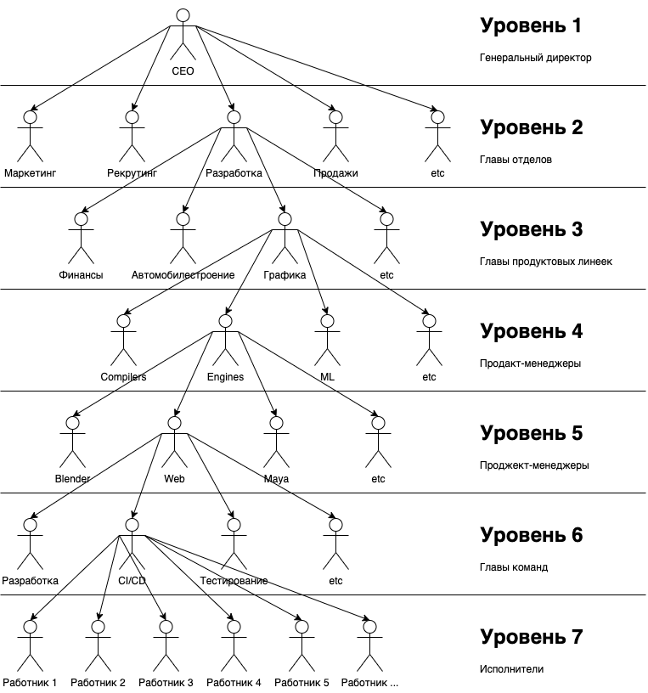

Рисунок 1

# 3. ОПИСАНИЕ ВЫПОЛНЕНИЯ ИНДИВИДУАЛЬНОГО ЗАДАНИЯ

## 3.1 Исправить существующие ошибки и недочёты

После того, как команды QA и 3d-artist провели детальный обзор результатов моей работы, проведённой в рамках учебной практики, были обнаружены две проблемы.

Первая – несоответствие стиля полосы прокрутки стилю сайта. Я просто забыл про неё. Проблема решилась подключением файла стилей в проект (*Рисунок 2*, *Таблица 2*).

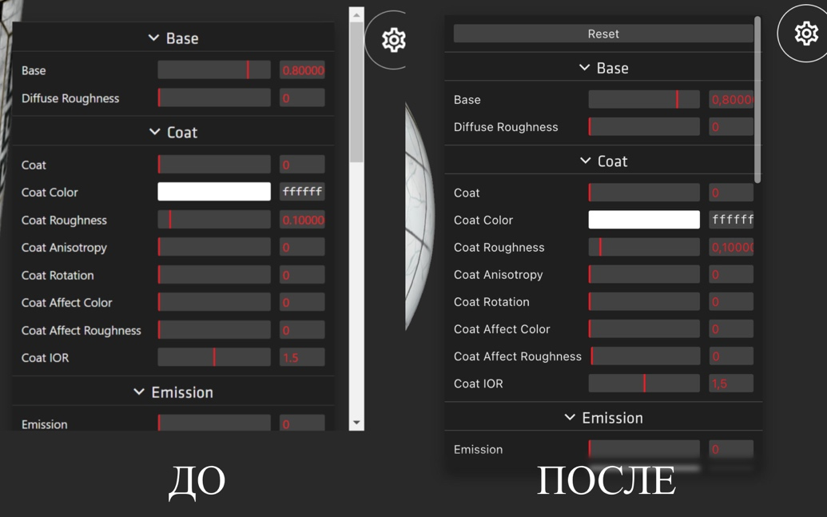

Рисунок 2

Таблица 2

|  |
| --- |
| * {  scrollbar-width: thin;  scrollbar-color: map-get($grey, 'base') map-get($shades, 'transparent');  }  *::-webkit-scrollbar {  width: 8px;  height: 8px;  }  *::-webkit-scrollbar-track {  border-radius: 10px;  }  *::-webkit-scrollbar-thumb {  border-radius: 10px;  background-color: map-get($grey, 'base');  } |

Вторая – артефакты на краях мешей – яркие пиксели, образующие эффект «лесенки», появившиеся из-за четырёхкратно возросшего разрешения рендера (*Рисунок 3*).

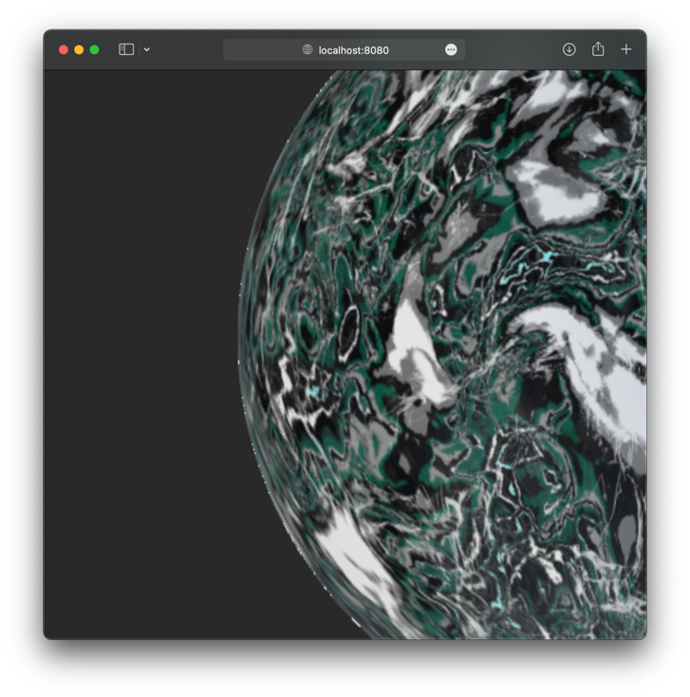

Рисунок 3

Мною было найдено три варианта решения этой проблемы: сделать разрешение рендера низким, каким оно было изначально, но это бы значительно ухудшило качество изображения; реализовать эффект глубины резкости: держать в фокусе камеры только центральную часть изображения, таким образом, края мешей становились нечёткими, цвета ярких пикселей просто замещались другими, но это порождало другой артефакт: та часть сцены, которая не содержала меш, становилась полностью чёрной (*Рисунок 4*), последний вариант, который, к тому же, был частью плана производственной практики – реализация алгоритма сглаживания: усреднение цветов пикселей на краях объектов. По этому пути и было решено пойти.

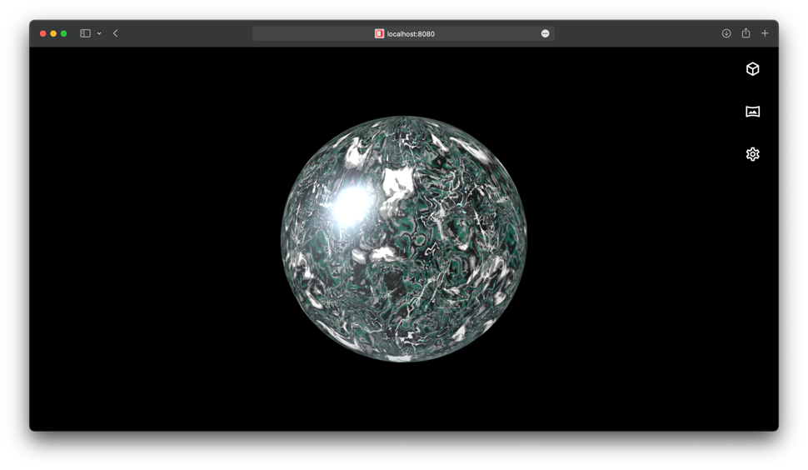

Рисунок 4

**3.2 Реализовать поддержку алгоритм(а/ов) сглаживания**

Для наилучшего результата необходимо реализовать несколько известных алгоритмов сглаживания, а после сравнивать результат по качеству/производительности и выбрать наилучший, пример простейшего алгоритма сглаживания (*Таблица 3*). Тем не менее, библиотека Three.js имеет несколько готовых алгоритмов, сложность заключается в внедрении его в пайплайн рендера, так как результат работы (рендер) некоторых алгоритмов зависит от прошлых рендеров, также необходимо подобрать наилучшие параметры для каждого из них. На изображении ниже примеры работы четырёх сглаживаний и их производительности TAA, SSAA, SMAA, FXAA (*Рисунок 5*) (разница видна в основном в динамике).

Таблица 3

|  |
| --- |
| const pixelShift = (srcCanvas, shiftCanvas, xOffset, yOffset) => {  const shiftXY = { xS: 0, yS: 0 }  const shiftCanvasWidth = shiftCanvas.width  const shiftCanvasHeight = shiftCanvas.height  for (let x = 0; x < shiftCanvasWidth; x ++)  for (let y = 0; y < shiftCanvasHeight; y++) {  readShift(shiftCanvas, x, y, shiftXY)  writePixel(srcCanvas, xOffset + x , yOffset + y, readPixelColor(srcCanvas, xOffset + shiftXY.xS, yOffset + shiftXY.yS))  }  } |

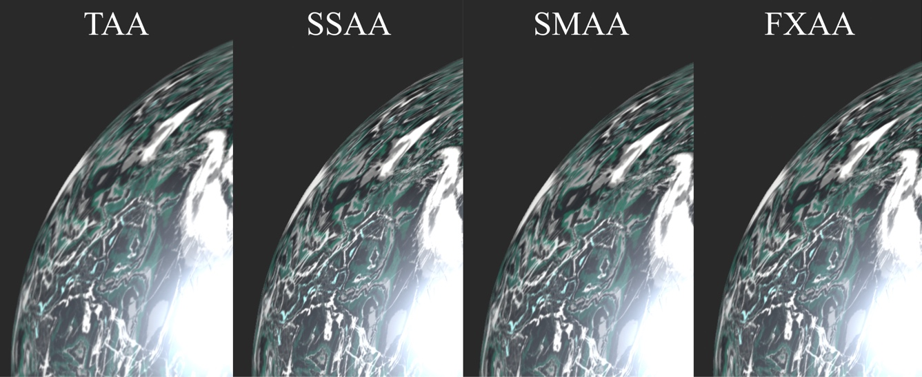

Рисунок 5

SSAA и SMAA обеспечивали наилучшее качество рендера, но ввиду повышения чёткости, яркие пиксели на краях мешей оставались, хоть их количество и уменьшалось. TAA и FXAA немного «мылят» изображение, что является недостатком этих алгоритмов в общем случае, но в нашей ситуации позволило избавиться от артефактов. Между TAA и FXAA предпочтение было отдано последнему, так как рендер текущего кадра не зависит от предыдущего, что позволяет нам рендерить по одному кадру на изменение материала и экономить вычислительные ресурсы пользователя.

## 3.3 Сделать окно параметров плавающим

Окно параметров материала занимает значительную часть всего viewer-а, что негативно сказывается на опыте использования (*Рисунок 6*). Команда 3d-artist предложила разрешить свободно перемещать его по экрану. Задача нетривиальная, так как теги html, Vue или компоненты Vuetify подобной функциональности по умолчанию не представляют.

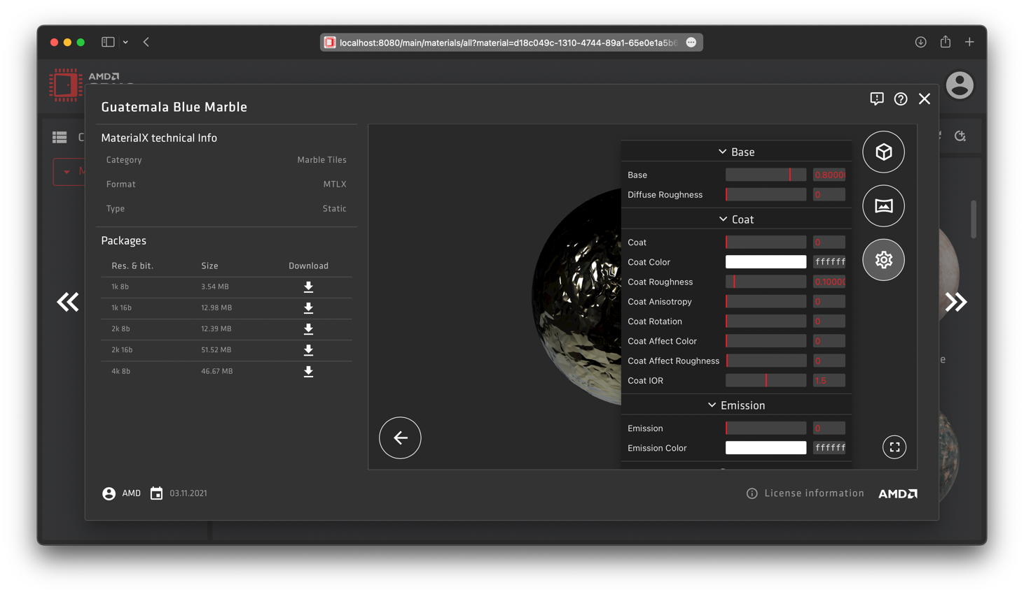

Рисунок 6

В первую очередь я принялся искать готовое решение в репозитории пакетов для JavaScript – npm и там мною был найден подходящий компонент. Следующим шагом необходимо было внедрить уничтожение/создание этого компонента при нажатии на кнопку «Property Editor», прикрепление его к контейнеру, а также сохранение параметров материалов при пересоздании компонента, чтобы пользователи не теряли свои настройки, когда изменяют меш и/или окружение (*Таблица 4*). В конце необходимо было внести небольшие правки по дизайну, предложенные другими членами команды на общем обсуждении. Новый вариант - *Рисунок 7*.

Таблица 4

|  |
| --- |
| watch: {  //...  isParamsMenuVisible: {  immediate: true,  handler() { if (this.isParamsMenuVisible === true) document.getElementById("paramsHolder").appendChild(this.propEditor.domElement) }  }  //...  }  handleMeshOrEnvChange() {  this.swapScene(this.propEditor?.save())  this.propEditor?.destroy()  this.propEditor = new GUI({ autoPlace: false })  this.propEditor.domElement.childNodes[0].remove()  }  const fillPropertyEditor = (material, uniforms, propEditor, callback, state) => {  const PARAM_TYPE = {  ZERO_TO_ONE: Symbol('ZERO_TO_ONE'),  COLOR: Symbol('COLOR'),  NUMERIC: Symbol('NUMERIC')  }  const addUniformParam = (folder, paramType, uniformName, customParamName, from, to, step) => {  const p = uniforms[uniformName]  if (p) {  const paramName = customParamName ?? uniformName.replaceAll('_', ' ').split(' ').map(capitalize).join(' ')  switch (paramType) {  case PARAM_TYPE.ZERO_TO_ONE:  folder.add(p, 'value', 0, 1).step(0.0001).name(paramName).onChange( () => callback() )  break  case PARAM_TYPE.COLOR:  folder.addColor(new ColorGUIController(uniforms, uniformName), 'value').name(paramName).onChange( () => callback() )  break  case PARAM_TYPE.NUMERIC:  folder.add(uniforms[uniformName], 'value', from, to).step(step).name(paramName).onChange( () => callback() )  break  }  }  }  const base = propEditor.addFolder('Base')  addUniformParam(base, PARAM_TYPE.ZERO_TO_ONE, 'base')  //...  propEditor.add({ reset() { propEditor.reset() } }, 'reset').name('Reset')  if (state) propEditor.load(state)  } |

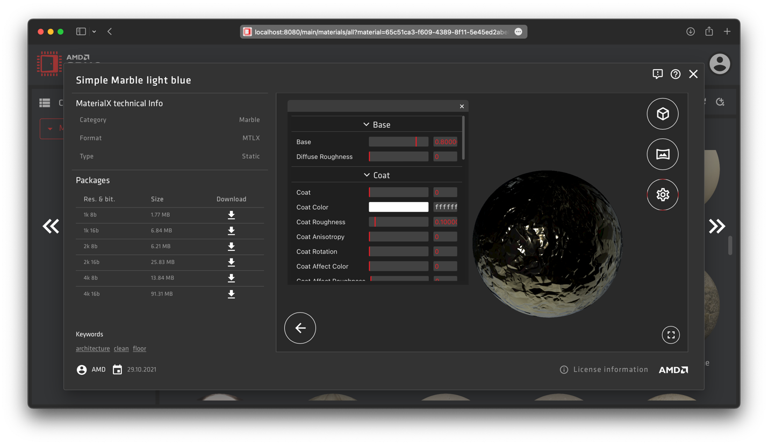

Рисунок 7

## 3.4 Заменить проблемные меши на меши с правильной UV

UV-развёртка – это набор правил, описывающий каким образов текстура должна применятся к определённому мешу, в общем случае хранится в одном файле вместе с мешем, создаётся в 3D-редакторе.

Необходимо было самому создать меши с правильной развёрткой или найти бесплатные в интернете, лицензия которых позволяет использовать их в любых целях. Библиотека Three.js поддерживает два типа создания мешей: программный (написание кода) и объектный (импорт файла, созданного в 3D-редакторе). Также стоит учитывать, что чем больше полигонов у меша (граней геометрической фигуры), тем больше ресурсов расходуется на рендеринг, и тем сложнее написать его код. Тем не менее, при одинаковом количестве полигонов, программный метод отработает быстрее, так как js-код весит меньше, чем бинарный файл и его не надо загружать ассинхронно.

Результатом работы стало хранилище мешей, которое позволяет вызывающему коду получать меш по его имени, реализация создания же для него скрыта. Простые меши я стал создавать программно, а сложные оставил в виде файла. На программно-создаваемых мешах стандартная UV-развёртка оказалось правильной. Неправильную UV-развёртку сложных мешей я починил в программе для моделирования Blender. Реализация хранилища (*Таблица 5*) и пример меша с неправильной и правильной развёртками (*Рисунок 8*).

Таблица 5

|  |
| --- |
| import { GLTFLoader } from "three/examples/jsm/loaders/GLTFLoader"  import { DRACOLoader } from "three/examples/jsm/loaders/DRACOLoader"  import { CylinderGeometry, Mesh, PlaneGeometry } from "three"  const GLTF_LOADER = new GLTFLoader()  GLTF_LOADER.setDRACOLoader(new DRACOLoader())  const BASE_MESHES_PATH = 'public/meshes/'  const loadFromFS = async name =>  new Promise(resolve => GLTF_LOADER.load(`${BASE_MESHES_PATH}${name}.glb`, resolve))  .then( mesh => mesh.scene )  const getPreviewPaths = name => ({  previewPath: `${BASE_MESHES_PATH}${name}_preview.png`,  previewPathSelected: `${BASE_MESHES_PATH}${name}_preview_selected.png`  })  const MESHES_FACTORY = [  {  name: 'Sphere',  builder: async () => loadFromFS('sphere'),  ...getPreviewPaths('sphere')  },  {  name: 'Shaderball',  builder: () => loadFromFS('shaderball'),  ...getPreviewPaths('shaderball')  },  {  name: 'Cylinder',  builder: () => new Mesh(new CylinderGeometry(0.4, 0.4, 1.68, 60)),  ...getPreviewPaths('cylinder')  },  {  name: 'Cloth',  builder: () => loadFromFS('cloth'),  ...getPreviewPaths('cloth')  },  {  name: 'Plane',  builder: () => new Mesh(new PlaneGeometry(5, 5)),  ...getPreviewPaths('plane')  }  ]  export { MESHES_FACTORY } |

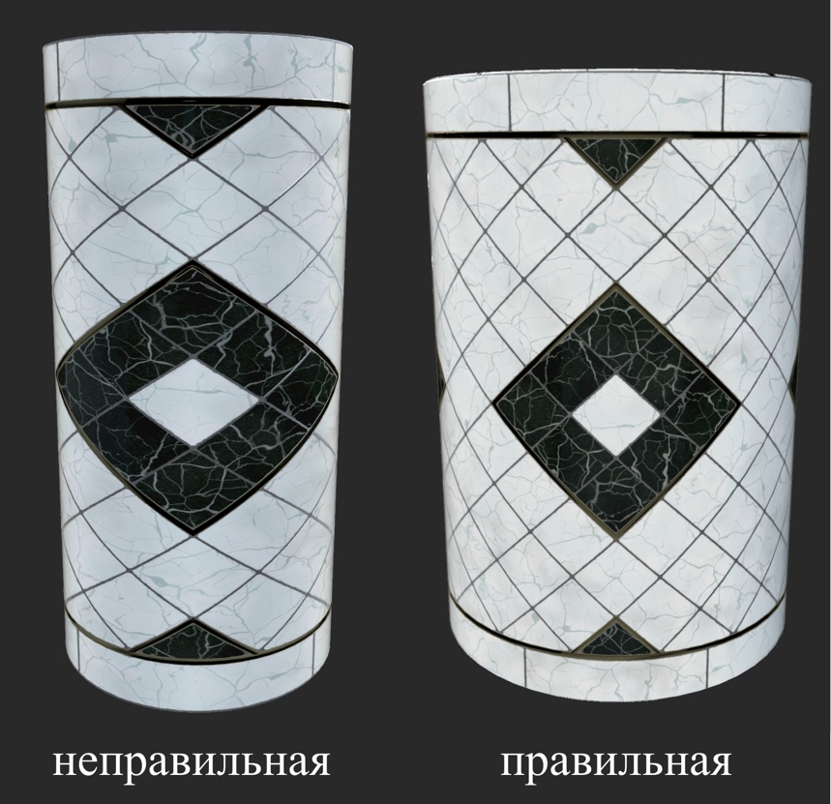

Рисунок 8

## 3.5 Добавить поддержку различных эффектов постобработки

Необходимо добавить различные эффекты постобработки, выбор эффектов по моему усмотрению.

Сначала я изучил список эффектов, которые поддерживает Three.js. Основная проблема заключается в том, что не все доступные эффекты будут работать ввиду того, что часть из них должна взаимодействовать с шейдерами, отвечающими за просчёт света, а в нашем случае этим занимается инкапсулированный код, подключаемый в виде отдельного WebAssembly модуля. Другая часть эффектов просто бессмысленна, к примеру, глубина резкости, так как за мешем мы не отображаем фон (в расфокусе будет «ничего»). Мне нужно было выбирать эффекты, которые не относятся к двум перечисленным группам.

В итоге, я реализовал несколько эффектов: «глитч», отображение полигональной сетки, SSAO – улучшенные тени, имитация зернистости плёнки (пример *Рисунок 9*). Реализации одного из эффектов – отображение сетки (*Таблица 6*).

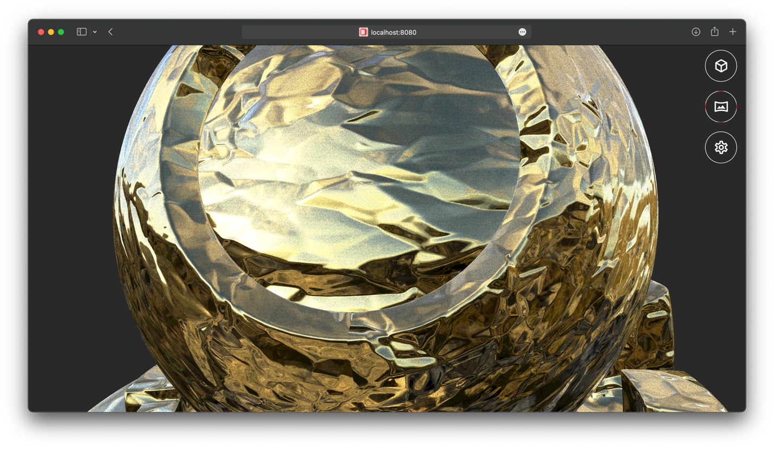

Рисунок 9

Таблица 6

|  |
| --- |
| import { Group, Object3D, LineSegments, WireframeGeometry, LineBasicMaterial } from "three"  import 'core-js/actual/array/group-by'  [Group, Object3D].forEach( it =>  it.prototype.wireframe = function(color = 'black') {  return this.clone(true).apply( s =>  s.traverse( child => {  if (child.isMesh) {  const wireframe = new LineSegments(  new WireframeGeometry(child.geometry),  new LineBasicMaterial({ color: color })  )  child.add(wireframe)  child.parent?.attach(wireframe)  child.parent?.remove(child)  }  })  )  }) |

## 3.6 Имплементировать систему уведомлений с основного фрондента matlib.gpuopen

В случае возникновения ошибок необходимо выводить уведомление с ними, стиль и поведение уведомлений должны соответствовать основному фронтенду сайта (пример *Рисунок 10*).

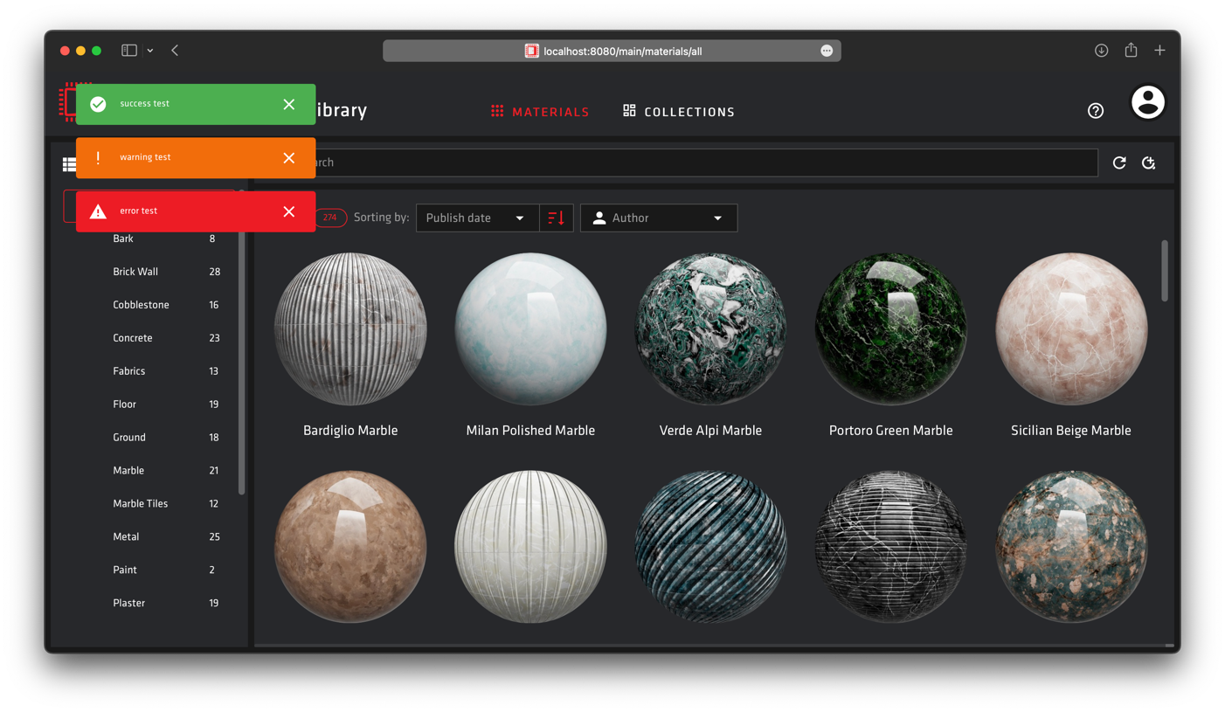

Рисунок 10

Первый, и достаточно очевидный вариант, просто скопировать весь код модуля уведомлений, но у такого подхода есть фатальный недостаток: ввиду того, что viewer – отдельное веб-приложение, которое работает внутри тега iframe, уведомления будут отображаться в маленьком окошке, что некрасиво и неудобно для пользователей. Ещё одним недостатком такого подхода является загрузка одного и того же кода дважды. Идеальным вариантом было бы как-то передавать данные из iframe в родительскую html-страницу.

В процессе изучения я нашёл решение: подписка на событие в родительском html, и генерирование события в iframe, современные браузеры умеют таким образом работать с событиями (*Таблица 7*). К сожалению, такой вариант не сработал из-за того, что viewer и фронтенд располагаются на разных доменах, а проброс события блокировался браузерной политикой одного источника (CORS).

Таблица 7

|  |
| --- |
| try {  // some unsafe code in iframe  } catch (e) {  window.parent.document.dispatchEvent(  new CustomEvent('notification/error', { detail: e })  )  }  window.document.addEventListener(  'notification/error',  e => { /* handling in parent */},  false  ) |

Я продолжил искать пути решения. Оказывается, не так давно, разработчиками JavaScript был создан метод безопасного общения через кроссдоменные запросы – Window.postMessage(), который идеально подходит для моей задачи. Единственное ограничение – разрешена отправка только экземпляров класса String, а мне необходимо было отправлять экземпляры класса Error, но это ограничение легко обходится простой сериализацией в JSON. Чтобы сделать общение с фронтендом доступным из любого места viewer-а, я добавил метод отправки к прототипу глобального объекта Vue. Метод отправки уведомлений и его применение (*Таблица 8*).

Таблица 8

|  |
| --- |
| // function for sending data from iframe to parent  Vue.prototype.$notifyParent = (msg = '', type = 'notification/error') => {  window?.parent?.postMessage(JSON.stringify({ msg, type }), process.env.VUE_APP_FRONTEND_URL)  }  // example of usage  const mtlxMaterial = await this.catchingLoadMaterial()  if (!Converter.isMtlx(mtlxMaterial)) {  this.$notifyParent(new Error(`Material '${this.materialPath}' not found on server`))  new FallbackMaterial(core, doc)  } else if (Converter.getMaterialVersion(mtlxMaterial) < 1.38) {  this.$notifyParent(new Error('3D mode supports only materials version 1.38 or above'))  new FallbackMaterial(core, doc)  } else await core.readFromXmlString(doc, mtlxMaterial)  // handling in parent  window.addEventListener(  'message',  e => {  if (event.origin === process.env.VUE_APP_URL_VIEWER) {  const data = JSON.parse(event.data);  this.$store.dispatch(data.type, data.msg)  }  },  false  ) |

## 3.7 Добавить анимацию загрузки

На слабых компьютерах процесс смены меша/окружения и первоначальная загрузка занимают длительное время. Нужно добавить какую-нибудь анимацию загрузки, чтобы пользователю не показалось, что viewer просто завис.

Изначально я решил использовать для загрузки эффект полигональной сетки, реализованный ранее, получалось, будто бы меш – «скелет, обрастающий мясом» (процесс загрузки *Рисунок 11*). Для этого изменения необходимо было поменять конвейер рендеринга, чтобы отображать меш в процессе загрузки по частям, а не сразу; создать функцию рендеринга ограниченного количества кадров, чтобы не перегружать GPU во время загрузки (*Таблица 9*). Внешне, итоговый вариант ничем не отличается от соответствующего эффекта, тем не менее, команде 3D-artist результат не понравился: они выступили с критикой полигональной сетки существующих мешей.

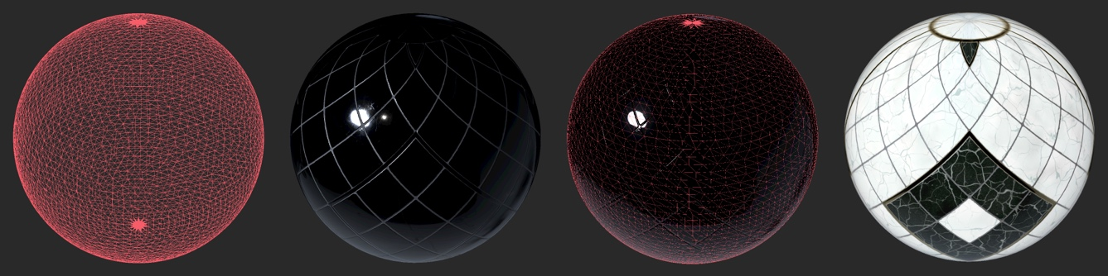

Рисунок 11

Таблица 9

|  |
| --- |
| methods: {  requestRender() {  if (!this.renderRequested) {  this.renderRequested = true  requestAnimationFrame(this.render)  }  },  render() {  this.renderRequested = false  this.composer.render()  this.model?.traverse( child => {  if (child.isMesh) {  const uniforms = child.material.uniforms  if (uniforms) // ... ligth and camera/mesh positions recompute  }  })  this.controls.update()  },  renderLimitedFrames(frames = 60, afterRender = () => {}) {  if (frames > 0) requestAnimationFrame(() => {  this.render()  this.renderLimitedFrames(frames - 1, afterRender)  })  else afterRender()  }  } |

Мы обсудили другие варианты и придумали тот, который визуально всем нравится, и даже не будет нагружать систему рендерингом сетки. Для первоначальной загрузки будет использоваться отдельный экран с прогресс-баром, как это сделано в играх, а для более короткой загрузки (смена меша/окружения), простое размытие экрана. Каких-то необычных сложностей в процессе создания не было, пример и реализация (*Рисунок 12*, *Таблица 10*).

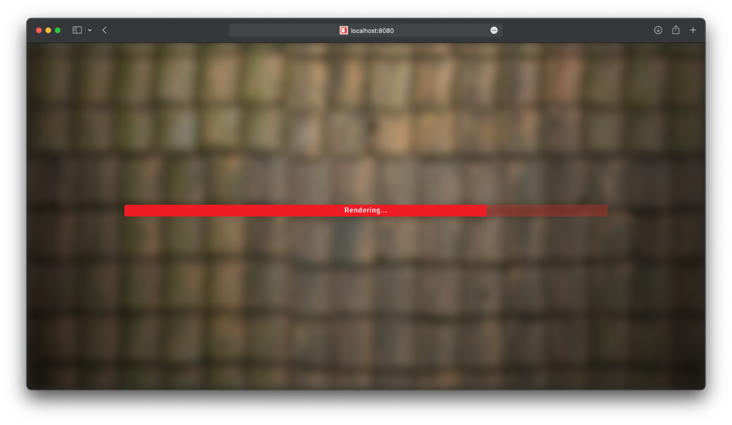

Рисунок 12

Таблица 10

|  |
| --- |
| <template>  <v-img  class="pulse"  :width="$vuetify.breakpoint.width"  :height="$vuetify.breakpoint.height"  :lazy-src="src"  eager  alt="baseColor.png from material package"  >  <template v-slot:placeholder>  <!-- don not use 'fill-height' class here cause problems on matlib.stvcis -->  <v-row  class="align-center justify-center"  style="height: 100%"  >  <div style="min-width: 70%">  <v-progress-linear  height="25"  rounded  :value="isLoaded ? 100 : Math.ceil(100 / steps.length) * stepNumber"  >  <template v-slot:default>  <h3 class="ma-5 text-center">  {{ steps[stepNumber] }}  </h3>  </template>  </v-progress-linear>  </div>  </v-row>  </template>  </v-img>  </template>  <script>  export default {  name: "LoadingScreen",  props: {  steps: {  type: Array,  default: new Array()  },  src: {  type: String  }  },  data() {  return {  stepNumber: 1  }  },  methods: {  increment() { this.stepNumber++ },  reset() { this.stepNumber = 1 }  },  computed: {  isLoaded() { return this.stepNumber === this.steps.length }  }  }  </script>  <style lang="scss">  .pulse.v-image .v-image__image {  filter: blur(10px) !important;  &::after {  content: '';  position: absolute;  height: 140%;  top: -40%; left: 0; bottom: 0; right: 0;  animation: pulse 1s infinite alternate;  background: radial-gradient(farthest-side at 50% -50%, transparent 50%, black 150%) no-repeat;  }  }  @keyframes pulse {  to {  top: 0;  }  }  </style> |

## 3.8 Реализовать управление направленным освещением

Добавить меню, позволяющие менять параметры направленного света (цвет, яркость, направление).

В отличие от глобального освещения, управлять которым мы не может по техническим причинам (функции расчёта инкапсулированы в другом модуле), мы можем менять направленное освещение, которое позволит пользователю смотреть, как выглядит тот или иной материал под определённым светом.

Для этого мною было создано отдельное плавающее окно (по аналогии с окном параметров материала), где располагаются элементы управления светом, создан новый источник света, добавлены контроллеры, написан метод обновления сцены по изменению света. Вся функциональность реализована средствами библиотеки Three.js, (пример *Рисунок 13*): так как в нашем случае рендерится только меш, а серый фон не является частью сцены (по желанию художников), то и изменения света видны исключительно на меше; металлический шар располагается под ярким фиолетовым светом.

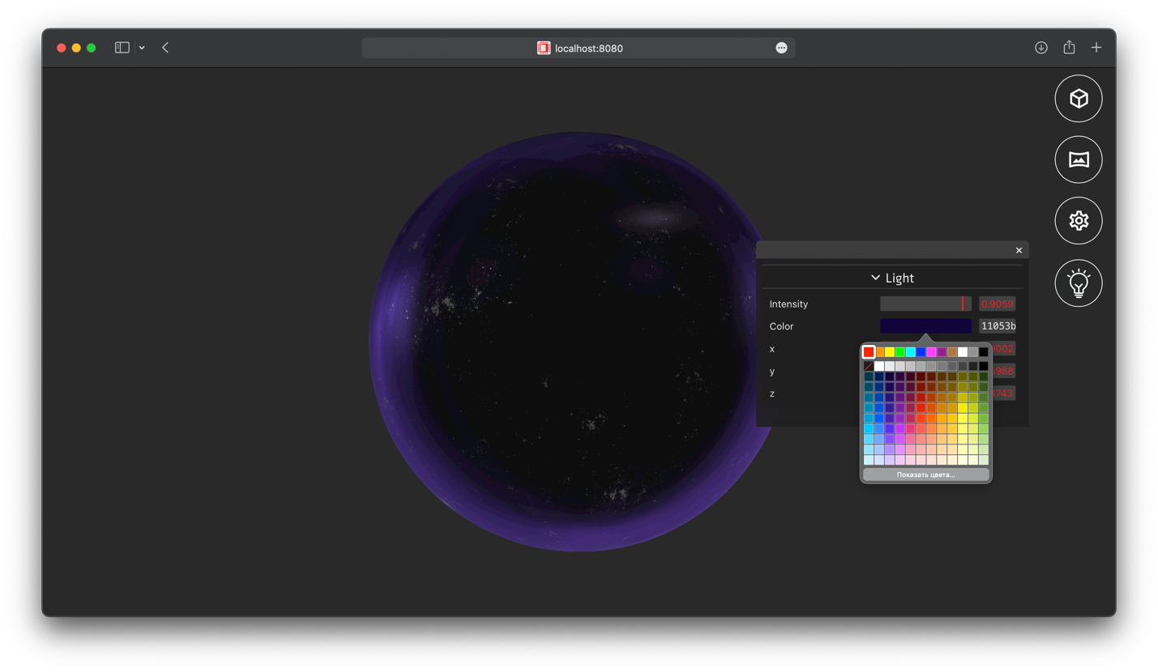

Рисунок 13

## 3.9 Мобильная версия фронтенда matlib.gpuopen

На основе статистики использования сайта, собранной в период с декабря (релиз первой версии) и по нынешний день, более трети пользователей заходили с смартфонов. Никто не ожидал, что на сайт, специфика которого предполагает компьютерное использование, будут заходить с мобильных устройств, а от того, некоторые специфичные ошибки были проигнорированы, а удобству использования на маленьких экранах должного внимания не уделяли. Необходимо просмотреть все страницы, агрегировать проблемы и исправить их.

Я начал просматривать страницы от корня сайта и за пару дней собрал отчёт из 13 пунктов. Обсудив с другими членами команды то, как должны выглядеть проблемные страницы на мобильных устройствах, я приступил к изменениям. Фреймворк Vuetify, используемый для построения интерфейсов имеет встроенную глобальную переменную $vuetify.breakpoints.mobile (и несколько переменных для конкретных размеров экранов), которая позволяет определить смартфон ли это, и динамически менять разметку. Пример кода определения разметки (*Таблица 11*), несколько примеров обновлённого вида в сравнении: новое меню категорий (*Рисунок 14*), карточка материала (*Рисунок 15*), меню управления аккаунтом (*Рисунок 16*).

Таблица 11

|  |
| --- |
| <template>  <!--...-->  <v-spacer v-if="$vuetify.breakpoint.mdAndDown && !totalRight"/>  <expandable-filter-menu  :expanded-class="expandedClass"  :is-expanded="$vuetify.breakpoint.lgAndUp"  v-if="!totalRight"  >  <slot v-if="!plotRight"/>  <slot name="actions-prepend"/>  <slot name="actions-left"/>  <v-spacer/>  <slot v-if="plotRight"/>  <slot name="actions"/>  </expandable-filter-menu>  <!--...-->  </template> |

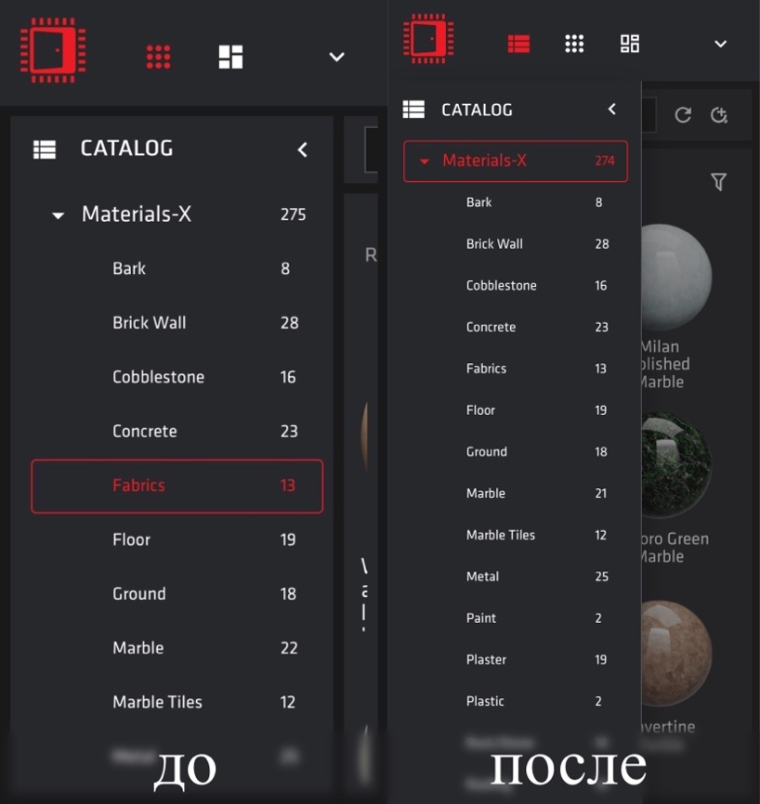

Рисунок 14

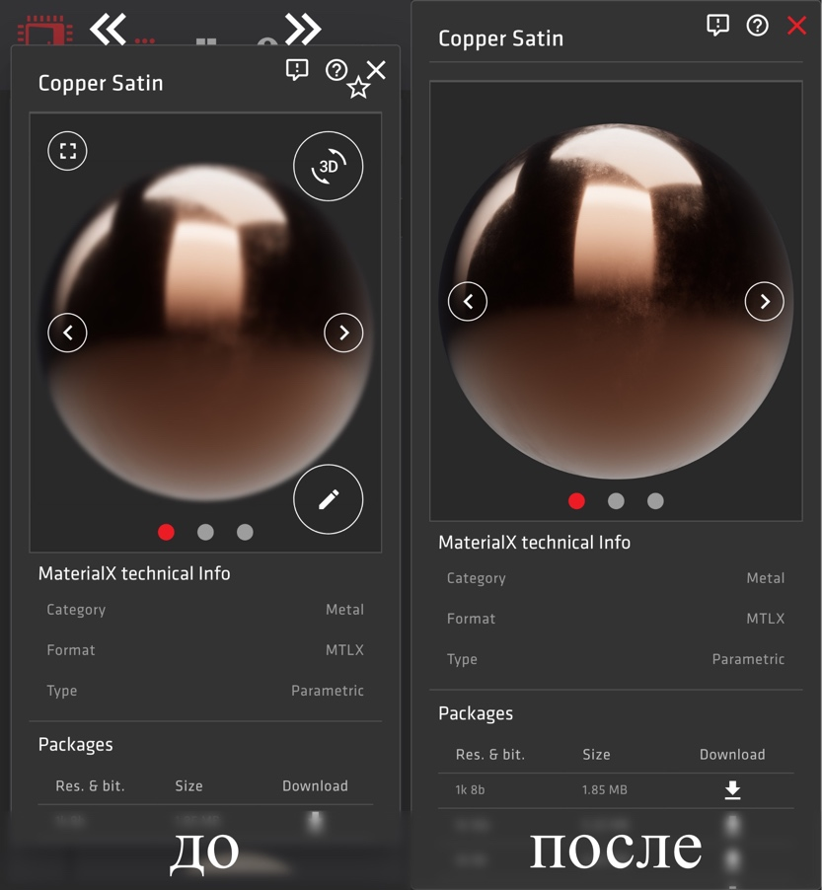

Рисунок 15

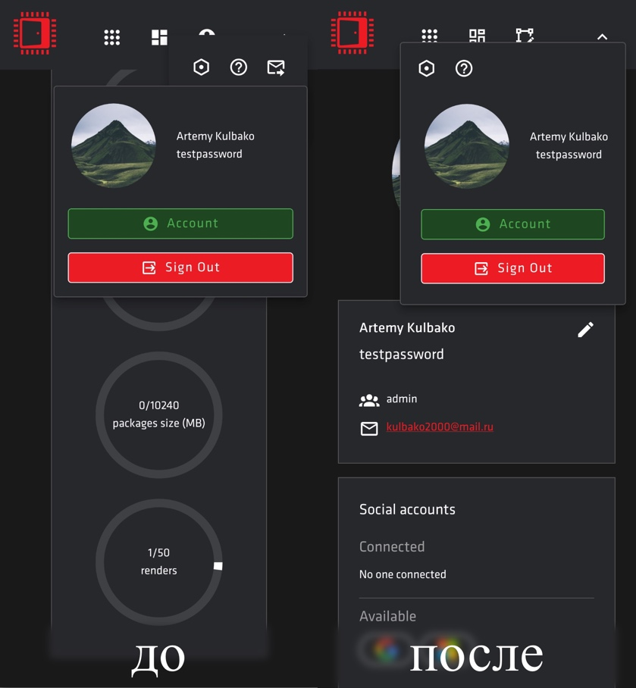

Рисунок 16

## 3.10 Исследовать поддержку WebGPU вместо WebGL

Необходимо изучить возможность использования новыго API взаимодействия браузера с GPU, что потенциально может улучшить производительность viewer-а.

В первую очередь я обратился к официальному сайту API [14] и изучил общую информацию о технологии. Далее я решил попробовать создать небольшой демо-проект на WebGPU. В процессе создания демо, я столкнулся с необходимостью включать экспериментальный режим WebGPU в браузерах Firefox и Chrome (в Safari он и вовсе отсутствует), что уже показало несостоятельность использования технологии в проекте, так как заставлять пользователей менять настройки браузера идея гиблая. К тому же, библиотека Three.js, используемая в viewer-е расположена на более высоком уровне абстракции и скрывает все детали работы с API WebGL внутри класса WebGLRenderer. Попытка заменить WebGL на WebGPU сейчас, означала бы необходимость самому писать свой собственный класс-рендерер или целую графическую библиотеку, поэтому сейчас остаётся только ждать полноценного релиза WebGPU и его поддержки в Three.js. Я оформил всё эту информацию в виде подробного сообщения в Slack и отправил руководителю команды. Пример простейшего рендера с использованием WebGPU (но без Three.js и MaterialX) (*Рисунок 17*).

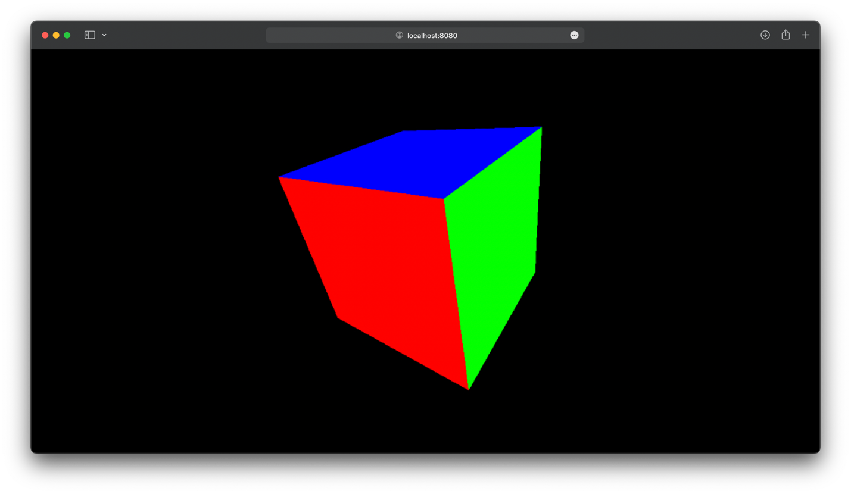

Рисунок 17

## 3.11 Добавить поддержку nodedef-нодов если есть поддержка ядром

Структурно, абстракция «материал», с которой работает viewer, представляет из себя xml-дерево, узлы которого описывают физические параметры материала (гладкость, прозрачность, металлизированность и т.д.), пример материала (*Таблица 12*). Менять эти параметры можно динамически в меню параметров viewer-а с помощью написанных самостоятельно контроллеров. Помимо основных параметров, определённых спецификацией MaterialX, художники могут определять свои собственные узлы, в файле они представлены xml-тегом nodegraph, который должен иметь определённую структуру. В новой версии спецификации (1.38.3) узел nodegpaph заменили на nodedef, а структуру узла поменяли. За обработку узлов отвечает отдельное ядро viewer-а, разрабатываемое open-source командой фирмы Autodesk. Необходимо проверить, реализована ли поддержка nodedef в ядре, и, если ответ положительный, написать конструктор контроллеров для управления этими узлам.

Таблица 12

|  |
| --- |
| <?xml version="1.0"?>  <materialx version="1.38" xmlns:xi="http://www.w3.org/2001/XInclude" fileprefix="public/materials/demo/textures/">  <xi:include href="stdlib/stdlib_defs.mtlx" />  <!-- ... -->  <nodegraph name="NDMaterialX_Graph" node="MaterialX_Graph">  <output name="base_color_output" type="color3" />  <output name="metalness_output" type="float" />  <output name="specular_roughness_output" type="float" />  <output name="coat_normal_output" type="vector3" />  <output name="normal_output" type="vector3" />  <output name="tangent_output" type="vector3" />  <input name="UVScale_2" type="vector2" value=" 1.000000, 1.000000" uisoftmin="0.0,0.0" uisoftmax="1.0,1.0" uimin="0.0,0.0" uimax="1.0,1.0" uniform="true" />  <input name="RoughnessHigh" type="float" value="1.0" uisoftmin="0.0" uisoftmax="1.0" uimin="0.0" uimax="1.0" uniform="true" />  <input name="RoughnessLow" type="float" value="0.07000000029802322" uisoftmin="0.0" uisoftmax="1.0" uimin="0.0" uimax="1.0" uniform="true" />  </nodedef>  <standard_surface name="MaterialX_Graph2" type="surfaceshader">  <input name="base" type="float" value="0.800000011920929" />  <!-- ... -->  </standard_surface>  <!-- ... -->  </materialx> |

Для начала необходимо обратиться к репозиторию, в котором осуществляется разработка ядра [15]. К сожалению, разработчики не ведут какой-либо истории изменений, а сообщения к коммитам не информативны. Проверить поддержку путём изучения исходного кода для меня слабо представляется возможным, так как код ядра написан на C++ с использованием WebAssembly, технологии, с которыми я лишь очень поверхностно знаком. Да и в случае, если поддержка есть, собирать проект всё равно придётся, поэтому решил проверить опытным путём и сразу приступил к сборке. Для этого необходимо установить ряд программ: CMake, Emscripten, Python 3 и любой современный компилятор C++, а после запустить make-скрипт в корне директории с исходниками для JavaScript. Строгое следование документации, спасло меня от всех проблем, кроме одной, специфичной для моего оборудования: так как я использую ноутбук с процессором на архитектуре ARM, а не x86_64, то Python-скрипт, внутри CMake скрипта выдавал ошибку при компиляции одного из компонентов. Проблему решил путём принудительного запуска всех программ (в том числе и Python) в режиме трансляции всех команд процессора в x86 в текущем терминале выполнив: arch -x86_64 zsh.

В результате сборки я получил пять файлов, код с расширением wasm и обёртки с расширение js, заменил старые файлы в проекте на новые. После, взял материал, где присутствуют пользовательские узлы, и вывел в лог содержание объекта, который занимается маршалингом этих узлом (*Таблица 13*). К сожалению, поддержки нет, я уведомил об этом руководителя и было принято решение отложить внедрение управлением nodedef-узлов.

Таблица 13

|  |
| --- |
| {  // ...  "node_image_vector3_8_file": {  "value": {  "metadata": {  "version": 4.5,  "type": "Texture",  "generator": "Texture.toJSON"  },  "uuid": "4BB386CB-E9A3-41DF-A80B-DB2FCAC3783B",  "name": "",  "mapping": 300,  "repeat": [  1,  1  ],  "offset": [  0,  0  ],  "center": [  0,  0  ],  "rotation": 0,  "wrap": [  1000,  1000  ],  "format": 1023,  "type": 1009,  "encoding": 3000,  "minFilter": 1008,  "magFilter": 1006,  "anisotropy": 1,  "flipY": true,  "premultiplyAlpha": false,  "unpackAlignment": 4  }  },  // ...  } |

## 3.12 Оформление отчётности

Последний этап заключался в написании данного отчёта: пользуясь утилитой git я возвращался к произведённым мною изменениям в проекте, делал скриншоты и вырезал код для примеров. Так как у меня уже имелся опыт оформления отчёта с учебной практики, то моя скорость значительно возросла, сложности в процессе не возникли.

# 4. ЗАКЛЮЧЕНИЕ

Цель практики – продемонстрировать наличие навыков, умений и компетенций для работы по специальности, была достигнута: я выполнил все поставленные передо мной задачи, руководитель и другие члены команды остались довольны результатом.

Я считаю, что получил большой опыт в рамках практики, так как работать приходилось с слабо знакомой мне библиотекой Three.js и в сфере компьютерной графики, что я нахожу очень интересным. При этом, пути выполнения заданий не регламентированы, что давало простор для творчества. Помимо этого, улучшил свои навыки вёрстки и программирования для веба, дисциплину через посещение митингов и регулярное чтение рабочих чатов и почты. Произведённые мною изменения войдут в следующую версию сайта и будут доступны на <https://matlib.gpuopen.com>.

# 5. СПИСОК ИСПОЛЬЗОВАННЫХ ИСТОЧНИКОВ

1. Программирование компьютерной графики. Современный OpenGL./ Боресоков А. В. – ДМК Пресс, 2019 – 372 с.
2. Learning Three.js - the JavaScript 3D Library for WebGL / Дирскен Й. – Packt Publishing, 2015 – 422 с.
3. WebGL. Программирование трехмерной графики / Мацуда К., Ли Р. – ДМК Пресс, 2015 – 494 с.
4. Выразительный JavaScript / Хавербаке М. – Издательство Питер, 2019 – 480 с.
5. Большая книга CSS3 / Макфарланд Д. – Издательство Питер, 2016 – 608 с.
6. Современный учебник JavaScript / Кантор И. [Электронный ресурс] – URL: <https://learn.javascript.ru/>
7. Документация библиотеки Three.js [Электронный ресурс] – URL: <https://threejs.org/>
8. Документация JavaScript, HTML, CSS от Mozilla [Электронный ресурс] – URL: <https://developer.mozilla.org/ru/>
9. Статья, инструкции и новости IT-сферы [Электронный ресурс] – URL: <https://habr.com/>
10. Документация фреймворка Vuetify [Электронный ресурс] – URL: <https://vuetifyjs.com/>
11. Репозиторий для JavaScript [Электронный ресурс] – URL: <https://www.npmjs.com/>
12. Глобальный форум разработчиков [Электронный ресурс] – URL: <https://stackoverflow.com/>
13. Документация фреймворка Vue [Электронный ресурс] – URL: <https://vuejs.org/>
14. Черновик стандарта WebGPU [Электронный ресурс] – URL: <https://www.w3.org/TR/webgpu/>
15. Исходный код и документация ядра viewer-а от Autodesk [Электронный ресурс] – URL: <https://github.com/autodesk-forks/MaterialX>
16. Инструкции по работе в ПО для моделирования Blender [Электтронный ресурс] – URL: <https://docs.blender.org/manual/en/latest/>